МИНОБРНАУКИ РОССИИ

Федеральное государственное бюджетное образовательное учреждение высшего образования

НИЖЕГОРОДСКИЙ ГОСУДАРСТВЕННЫЙ ТЕХНИЧЕСКИЙ
УНИВЕРСИТЕТ им. Р.Е.АЛЕКСЕЕВА

Институт радиоэлектроники и информационных технологий
Кафедра информатики и систем управления

Лабораторная работа №1
(наименование темы проекта или работы)

ОТЧЕТ
по лабораторной работе №1
по дисциплине
Методы и средства обработки сигналов
(наименование дисциплины)

РУКОВОДИТЕЛЬ:
________________ Авербух М.Л.
(подпись) (фамилия, и.,о.)

СТУДЕНТ:
________________ Яшин В.Д.
(подпись) (фамилия, и.,о.)

Группа: 22-ВМз
(шифр группы)

Работа защищена «___» ____________
С оценкой ________________________

Нижний Новгород, 2024
Задание:
Имеем функцию y(x) = a1 * sin(b1 * x) + a2 * sin(b2 * x) + a3 * sin(b3 * x) Пользователем задаются: a1, b1, a2, b2, a3, b3, x0 (начальное значение), xк (конечное значение), Δx (шаг). Расчет y(x) по заданным значениям a1, b1, a2, b2, a3, b3, x0 (начальное значение), xк (конечное значение), Δx (шаг). Отображение векторов x и y (в виде таблицы). Построение графика y(x) по указанным векторам.

Процесс решения задачи:
1) Планирование решения: Для реализации задачи используем следующие шаги:
- Ввод данных от пользователя.
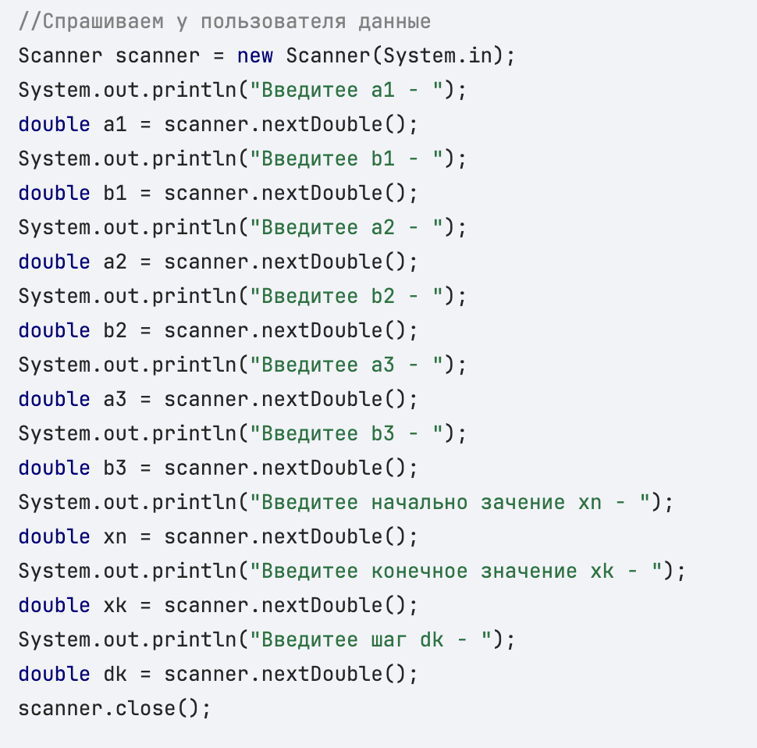

- Вычисление значений функции y(x) для каждого значения x.
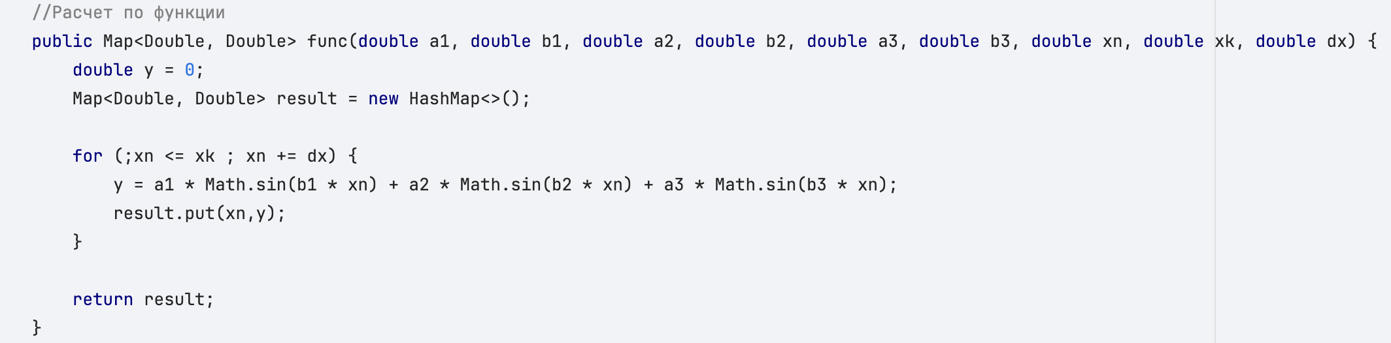
- Вывод таблицы значений x и y(x).
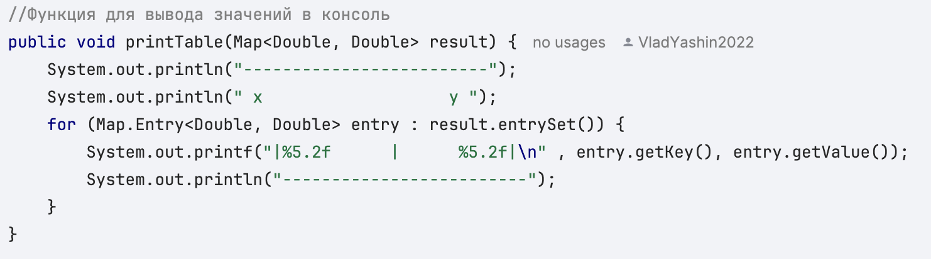
- Построение графика зависимости y(x) от x.
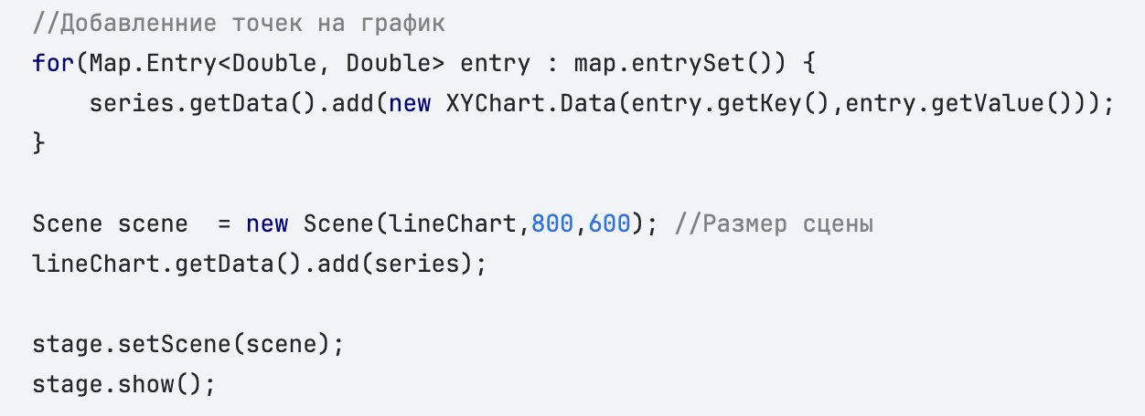
2) Выбор инструментов: Для реализации используем:
- Библиотеку JavaFX для построения графика.
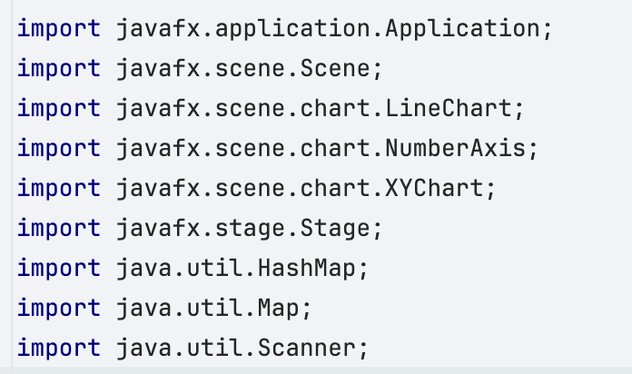
- Класс Math для вычисления значения функции.
- Встроенные функции для ввода данных и вывода результатов в виде таблицы.
3) Реализация/демонстрация программы:
- Запрашиваем у пользователя параметры a1, b1, a2, b2, a3, b3, начальное и конечное значения x, и шаг Δx:
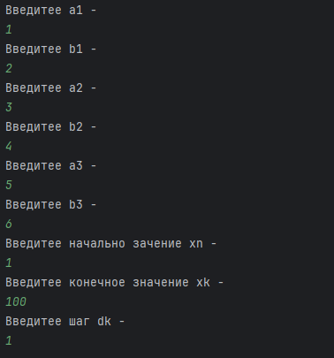
- Для каждого значения x вычисляем y(x) с помощью математических функций из класса Math.
- С помощью HashMap<> создаем пары ключ-значение x и y.
- Выводим значения x и y(x) в виде таблицы с форматированием для удобства чтения:
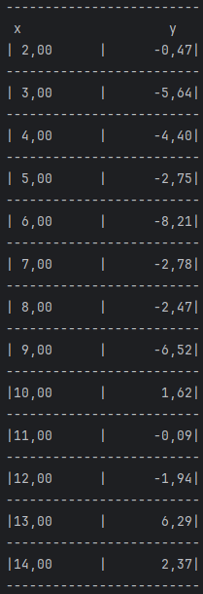
- Используем JavaFx для построения графика функции y(x).

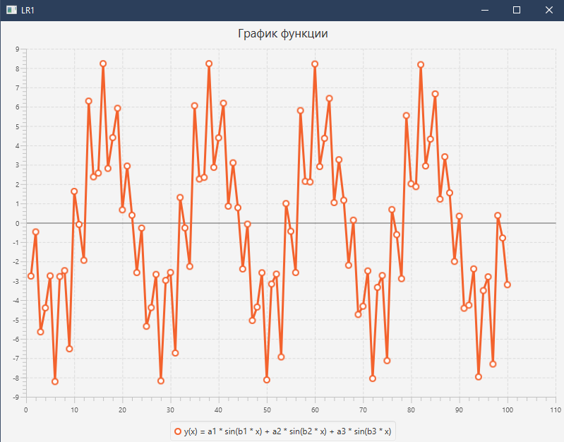

Вывод:
В результате выполнения задачи была разработана программа для расчета значений функции вида y(x) = a1 * sin(b1 * x) + a2 * sin(b2 * x) + a3 * sin(b3 * x). Пользователь может задавать параметры функции, а также начальное и конечное значение переменной x и шаг Δx. Программа выводит таблицу значений y(x) для каждого x в заданном диапазоне и строит график функции.
Программа является гибким инструментом для исследования функций, и может быть использована для различных задач, где требуется расчет и визуализация подобных математических выражений.

